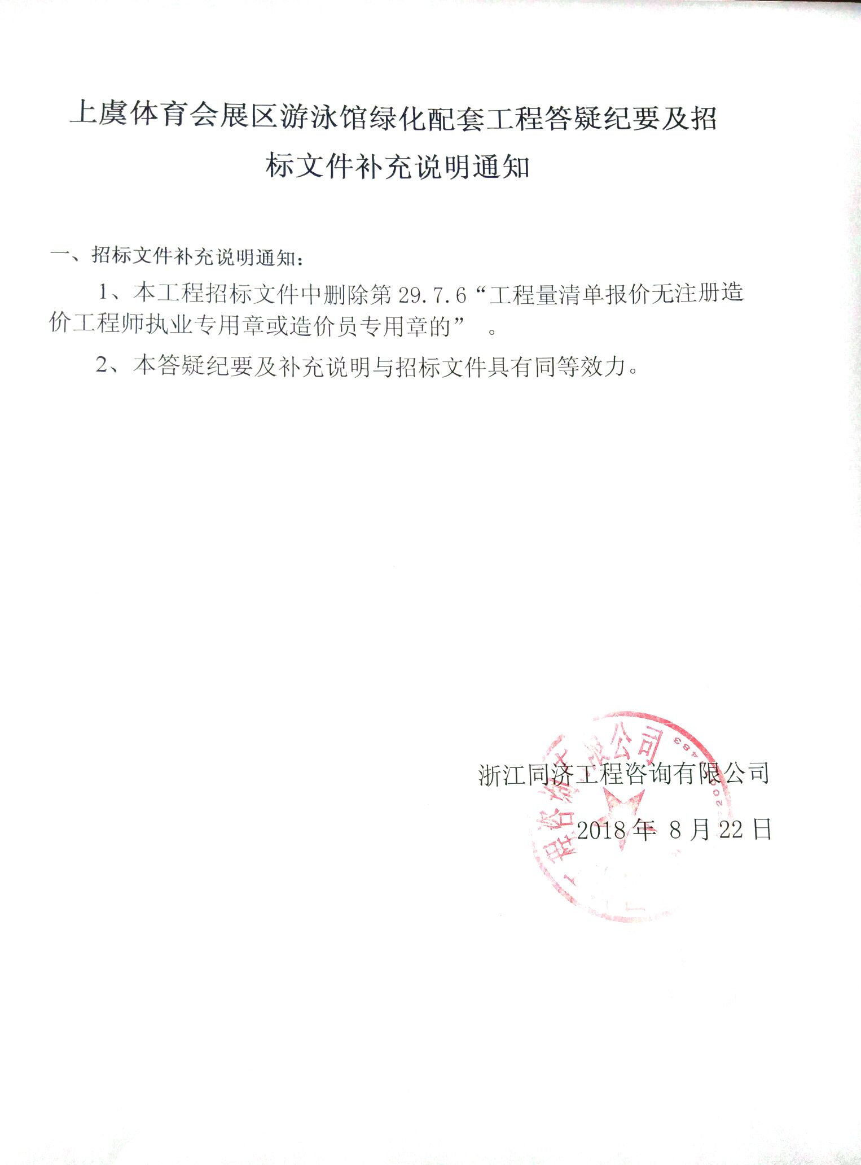

上虞体育会展区游泳馆绿化配套工程答疑纪要及招标文件补充说明通知

一、招标文件补充说明通知：
1、本工程招标文件中删除第29.7.6“工程量清单报价无注册造价工程师执业专用章或造价员专用章的” 。
2、本答疑纪要及补充说明与招标文件具有同等效力。

浙江同济工程咨询有限公司
2018年 8月22日

